TÀI LIỆU ĐẶC TẢ BACKEND
Backend Spec — App Bán Quần Áo
REST API · PostgreSQL · phối hợp với Flutter App
Tài liệu này đặc tả phía backend để đội BE và FE (Flutter) làm việc song song: kiến trúc, mô hình dữ liệu, danh sách API và luồng nghiệp vụ chính. Dùng kèm tài liệu "spec-app-ban-quan-ao.docx" (phần 1–4).

Mục lục

1. Kiến trúc tổng thể
Flutter App (cho cả Customer và Admin) giao tiếp với Backend qua REST API dạng HTTPS/JSON kèm JWT. Backend gồm API layer, Auth service, PostgreSQL, Redis (cache/session) và Object Storage cho ảnh sản phẩm; đồng thời tích hợp các dịch vụ ngoài: cổng thanh toán, API vận chuyển và Firebase FCM.
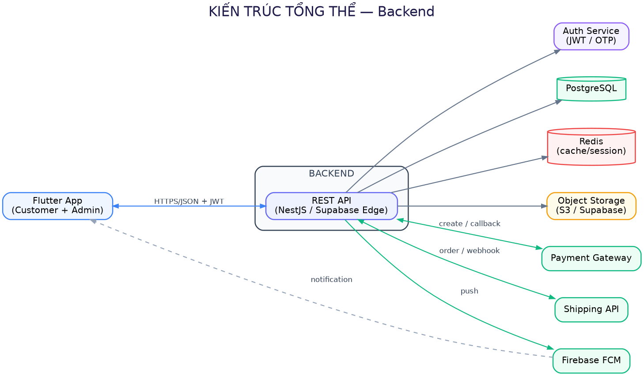
Hình 1 — Kiến trúc tổng thể backend
Đề xuất stack: NestJS (TypeScript) + PostgreSQL + Prisma/TypeORM + Redis + S3/Supabase Storage. Nếu muốn triển khai nhanh, có thể dùng thẳng Supabase (Auth + Postgres + RLS + Storage) — phù hợp với kinh nghiệm sẵn có.

2. Mô hình dữ liệu (Data Model)
Sơ đồ ERD rút gọn dưới đây thể hiện các thực thể chính và quan hệ giữa chúng. PK là khóa chính, FK là khóa ngoại; 1/N mô tả quan hệ một–nhiều.
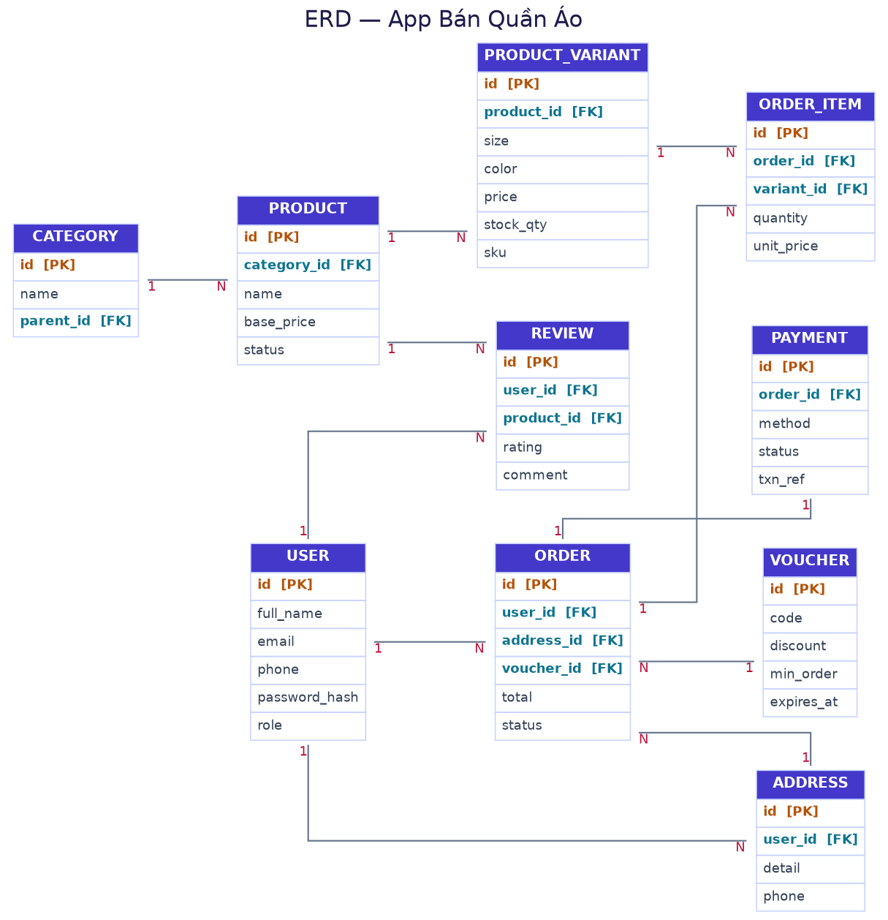
Hình 2 — ERD rút gọn

2.1. Các bảng chính
Bảng | Vai trò | Trường tiêu biểu
USER | Người dùng (customer/admin) | id, full_name, email, phone, password_hash, role
CATEGORY | Danh mục sản phẩm | id, name, parent_id
PRODUCT | Sản phẩm | id, category_id, name, base_price, status
PRODUCT_VARIANT | Biến thể (size/màu) | id, product_id, size, color, price, stock_qty, sku
ORDER | Đơn hàng | id, user_id, address_id, voucher_id, total, status
ORDER_ITEM | Dòng đơn hàng | id, order_id, variant_id, quantity, unit_price
PAYMENT | Thanh toán | id, order_id, method, status, txn_ref
ADDRESS | Địa chỉ giao hàng | id, user_id, detail, phone
VOUCHER | Mã giảm giá | id, code, discount, min_order, expires_at
REVIEW | Đánh giá SP | id, user_id, product_id, rating, comment

2.2. Trạng thái đơn hàng (Order status)
pending_payment → confirmed → packed → shipping → delivered → completed | cancelled

3. Danh sách API (REST)
Ký hiệu auth: ❌ = public, ✅ = yêu cầu JWT, ✅ admin = yêu cầu quyền admin, 🔑 = xác thực bằng chữ ký (signature).
Method | Endpoint | Mô tả | Auth
POST | /auth/register | Đăng ký | ❌
POST | /auth/login | Đăng nhập, trả JWT | ❌
POST | /auth/otp/verify | Xác thực OTP | ❌
POST | /auth/forgot-password | Quên mật khẩu | ❌
GET | /categories | Danh sách danh mục | ❌
GET | /products | Danh sách SP (category, search, price, size, color, sort, page) | ❌
GET | /products/{id} | Chi tiết SP + biến thể + ảnh | ❌
GET | /products/{id}/reviews | Đánh giá SP | ❌
* | /cart | Quản lý giỏ hàng (GET/POST/PUT/DELETE) | ✅
* | /wishlist | Quản lý yêu thích | ✅
* | /addresses | Sổ địa chỉ | ✅
POST | /orders | Tạo đơn hàng | ✅
GET | /orders | Lịch sử đơn | ✅
GET | /orders/{id} | Chi tiết đơn | ✅
PATCH | /orders/{id}/cancel | Hủy đơn | ✅
POST | /payments/{orderId} | Khởi tạo thanh toán | ✅
POST | /payments/webhook | Callback từ cổng TT | 🔑
POST | /reviews | Tạo đánh giá | ✅
POST | /products | Tạo SP | ✅ admin
PUT/DELETE | /products/{id} | Sửa / xóa SP | ✅ admin
* | /admin/orders | Quản lý đơn (GET/PATCH) | ✅ admin
* | /admin/vouchers | Quản lý voucher | ✅ admin
GET | /admin/reports/summary | Thống kê | ✅ admin

3.1. Chuẩn response
{
"success": true,
"data": { ... },
"message": "OK",
"meta": { "page": 1, "totalPages": 10 }
}

4. Luồng đặt hàng & thanh toán online
Sơ đồ tuần tự (sequence) mô tả tương tác giữa Flutter App, Backend API, PostgreSQL và cổng thanh toán từ khi tạo đơn đến khi thanh toán thành công và gửi push notification.
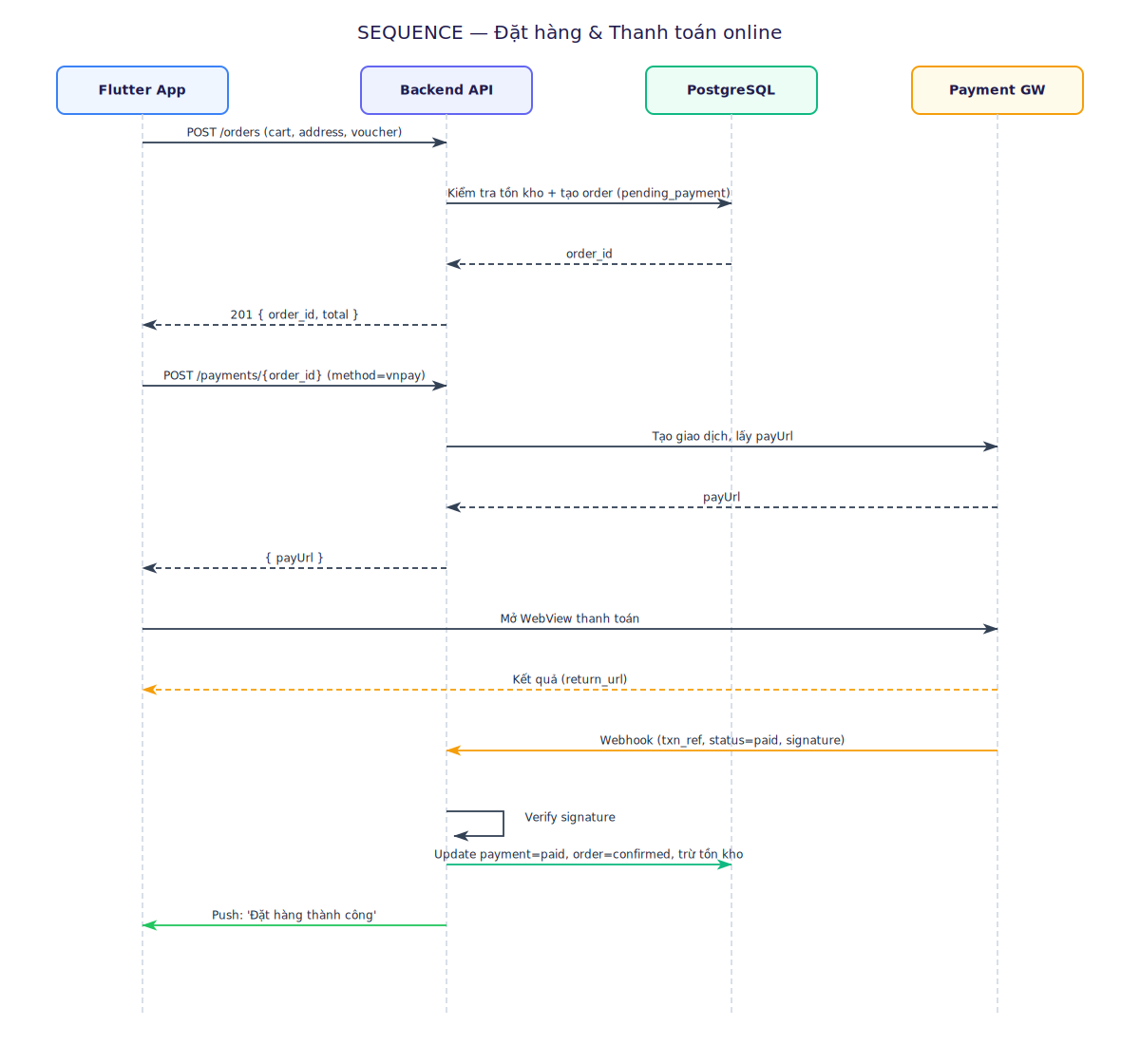
Hình 3 — Sequence Diagram: đặt hàng & thanh toán VNPay
Lưu ý bảo mật: Backend phải verify chữ ký (signature) của webhook trước khi cập nhật trạng thái. Trạng thái đơn chỉ chuyển sang confirmed sau khi payment = paid; nếu quá 15 phút chưa thanh toán, đơn tự hủy và hoàn trả tồn kho tạm.

5. Gợi ý tổ chức phía Flutter (FE)
- State management: Riverpod hoặc BLoC.
- Kiến trúc: Clean Architecture (data / domain / presentation) theo feature.
- Networking: dio + interceptor gắn JWT và refresh token.
- Local storage: flutter_secure_storage (token), hive/shared_preferences (cache).
- Payment: mở cổng qua webview_flutter hoặc SDK của cổng thanh toán.
- Push: firebase_messaging.
Bản draft khởi đầu — giai đoạn sau nên bổ sung API contract chuẩn OpenAPI/Swagger và đặc tả chi tiết từng endpoint (request/response schema, mã lỗi).

